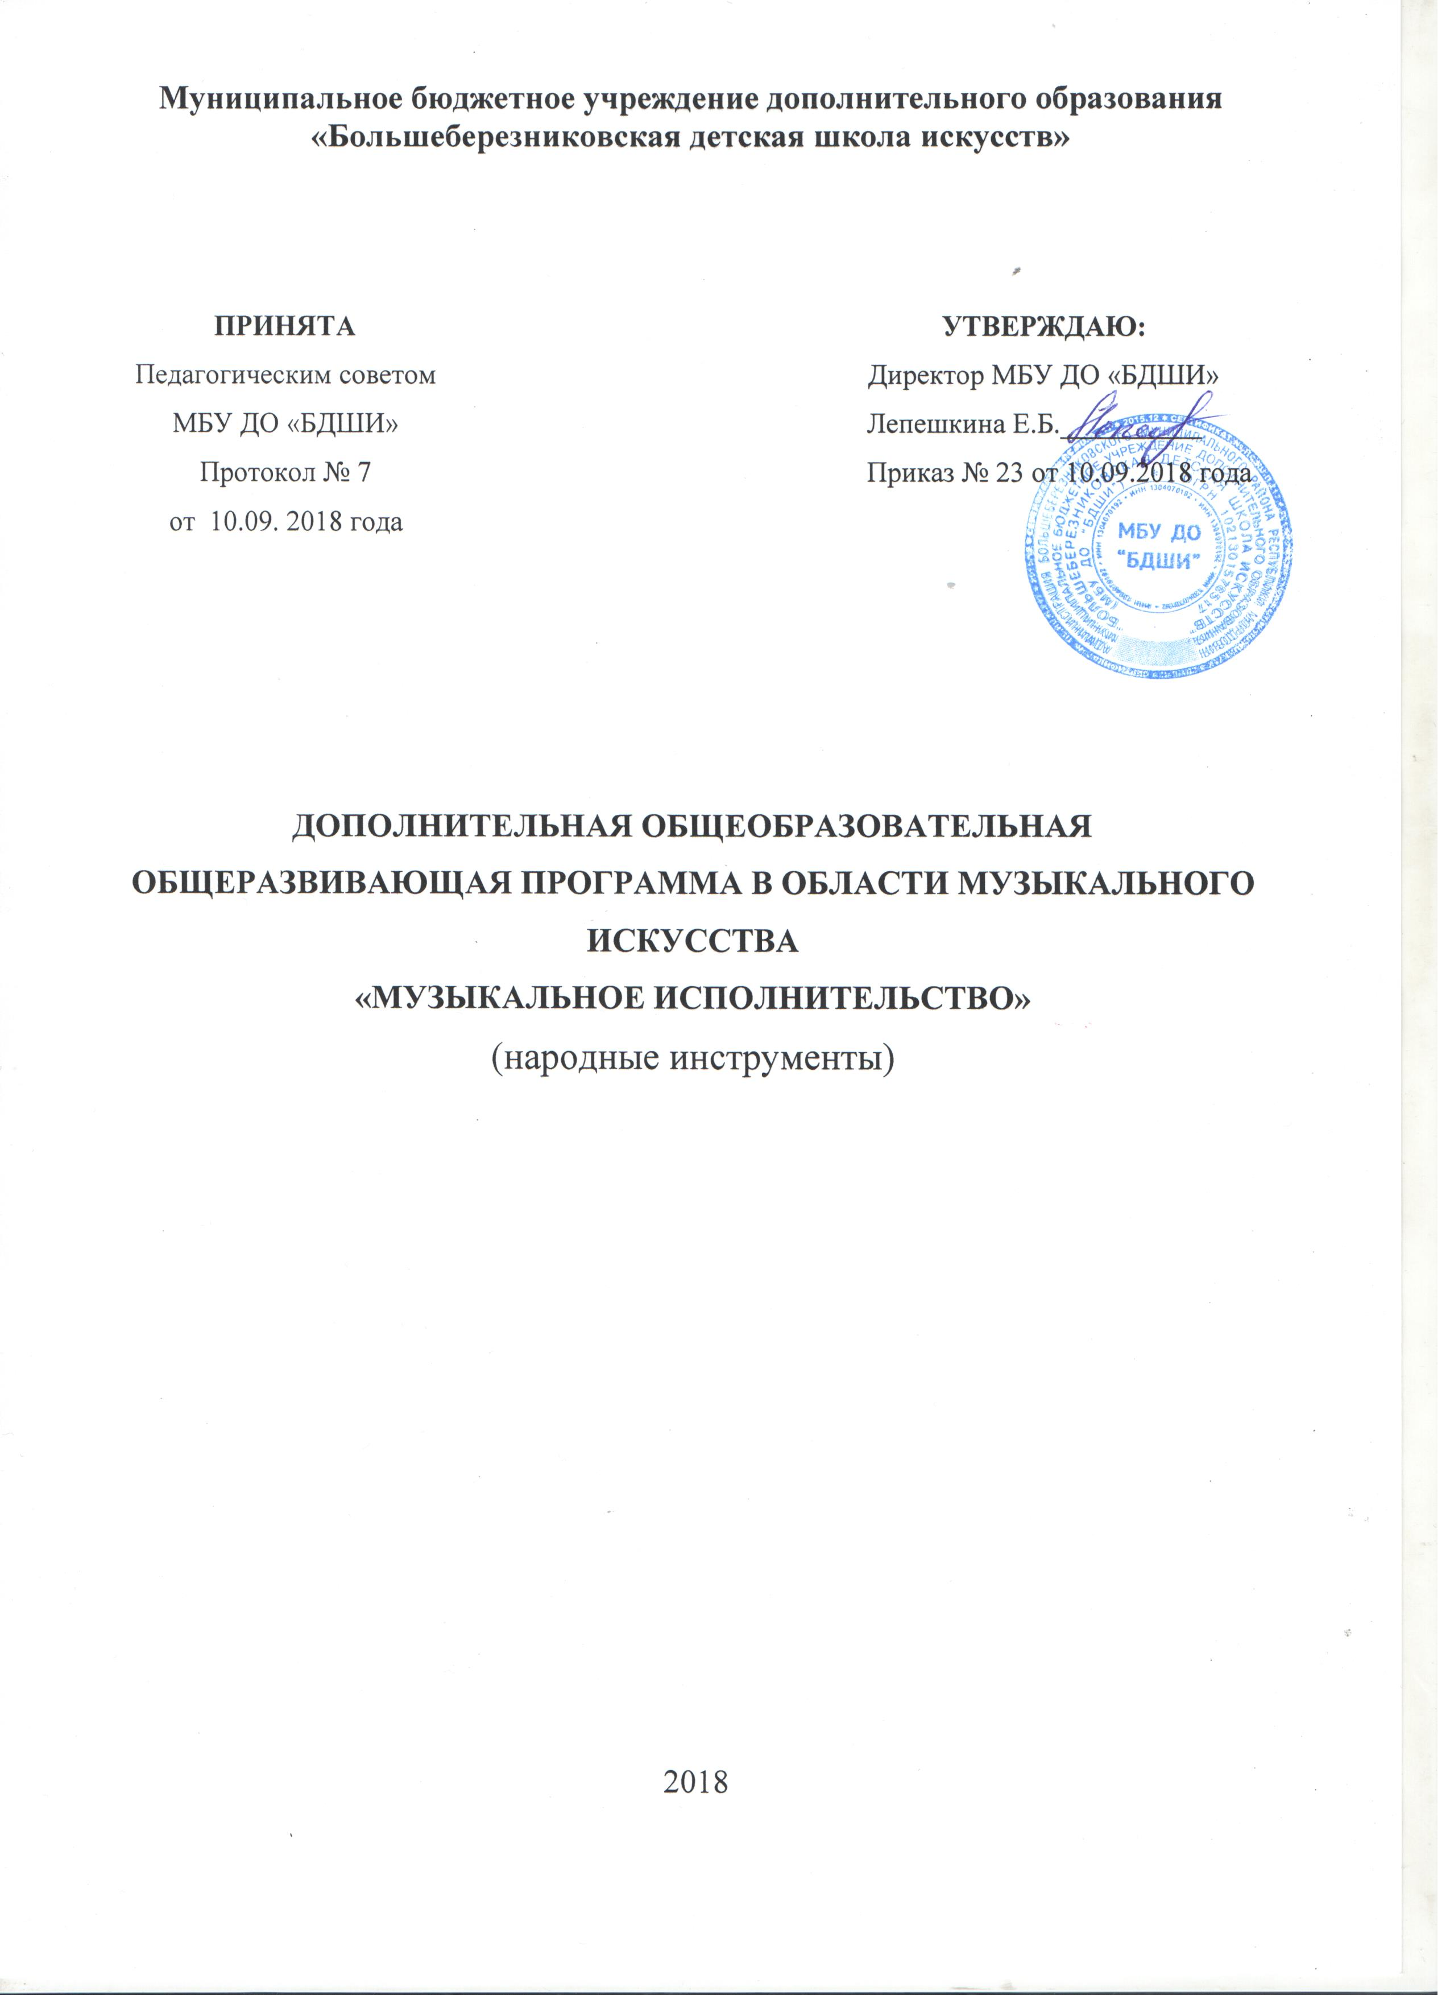

Содержание

№ п.п. | Название раздела
1. | Пояснительная записка
2. | Планируемые результаты освоения обучающимися образовательной программы
3. | Учебный план
4. | График образовательного процесса
5. | Программы учебных предметов
6. | Система и критерии оценок промежуточной и итоговой аттестации результатов освоения образовательной программы обучающимися

1. Пояснительная записка

Федеральным законом от 29 декабря 2012 года № 273-ФЗ введено новое для нормативного поля в области образования понятие «дополнительные общеобразовательные программы», которые подразделяются на предпрофессиональные и общеразвивающие (пункт 1 части 4 статьи 12 и пункт 1 части 2 статьи 83). Настоящая программа разработана во исполнение части 21 статьи 83 федерального закона «Об образовании в Российской Федерации» с целью определения особенностей организации общеразвивающих программ в области искусств, а также осуществления образовательной и методической деятельности при реализации указанных образовательных программ.
Программа способствует эстетическому воспитанию граждан, привлечению наибольшего количества детей к художественному образованию (часть 1 статьи 83).
Общеразвивающая программа в области искусств разрабатывается и утверждается образовательной организацией самостоятельно (часть 5 статьи 12) с учетом Рекомендаций по организации образовательной и методической деятельности при реализации общеразвивающих программ в области искусств (приложение к письму Минкультуры России от 19 ноября 2013 г. № 191-01-39/06-ГИ), а также кадрового потенциала и материально-технических условий образовательной организации, региональных особенностей.
Данная дополнительная общеобразовательная общеразвивающая программа «Музыкальное исполнительство» обеспечивает развитие творческих способностей подрастающего поколения, направлена на формирование устойчивого интереса к творческой деятельности.
Срок реализации данной программы 4 года (3 года 10 месяцев) для детей в возрасте от 7 до 17 лет включительно.
По окончании освоения программы выпускникам выдается документ, форма которого разрабатывается образовательной организацией самостоятельно.
Продолжительность учебного года составляет 39 недель. Продолжительность учебных занятий составляет 34-35 недель. В течение учебного года предусматриваются каникулы в объеме не менее 4 недель. Летние каникулы устанавливаются в объеме 13 недель. Осенние, зимние, весенние каникулы проводятся в сроки, установленные при реализации основных образовательных программ начального общего и основного общего образования.
Учебные предметы учебного плана осуществляется в форме индивидуальных занятий, мелкогрупповых занятий (численностью от 4 до 10 человек, по ансамблевым учебным предметам — от 2-х человек), групповых занятий (численностью от 11 человек).
Программа «Музыкальное исполнительство» обеспечивается учебно-методической документацией по всем учебным предметам.
Оценка качества реализации программы «Музыкальное исполнительство » включает в себя текущий контроль успеваемости, промежуточную и итоговую аттестацию обучающихся.
В качестве средств текущего контроля успеваемости ОУ могут использоваться контрольные работы, устные опросы, письменные работы, тестирование, академические концерты, прослушивания, технические зачеты. Текущий контроль успеваемости обучающихся проводится в счет аудиторного времени, предусмотренного на учебный предмет.
Промежуточная аттестация проводится в форме контрольных уроков,
зачетов. Контрольные уроки и зачёты могут проходить в виде технических зачетов, академических концертов, исполнения концертных программ, письменных работ и устных опросов. Контрольные уроки и зачеты в рамках промежуточной аттестации проводятся на завершающих полугодие учебных занятиях в счет аудиторного времени, предусмотренного на учебный предмет. В процессе промежуточной аттестации обучающихся в учебном году рекомендуется устанавливать не более четырех зачетов. Проведение промежуточной аттестации в форме экзаменов при реализации дополнительных общеразвивающих программ в области искусств не рекомендуется.
По завершении изучения учебных предметов по итогам промежуточной аттестации обучающимся выставляется оценка, которая заносится в свидетельство об окончании ОУ.
Для аттестации обучающихся создаются фонды оценочных средств, включающие типовые задания, контрольные работы, тесты и методы контроля, позволяющие оценить приобретенные знания, умения и навыки. Фонды оценочных средств разрабатываются и утверждаются ОУ самостоятельно.
По окончании полугодий учебного года, как правило, оценки выставляются по каждому учебному предмету. Оценки обучающимся могут выставляться и по окончании четверти.
Реализация программы «Музыкальное исполнительство » обеспечивается доступом каждого обучающегося к библиотечным фондам и фондам фонотеки, аудио- и видеозаписей, формируемым по полному перечню учебных предметов учебного плана.
Библиотечный фонд ОУ укомплектовывается основной и дополнительной учебной и учебно-методической литературой по всем учебным предметам, а также изданиями музыкальных произведений, специальными хрестоматийными изданиями в объеме, соответствующем требованиям программы «Музыкальное исполнительство».
Реализация программы «Музыкальное исполнительство» обеспечивается педагогическими работниками, имеющими среднее профессиональное или высшее профессиональное образование, соответствующее профилю преподаваемого учебного предмета.
Материально-техническая база ОУ должна соответствовать санитарным и противопожарным нормам, нормам охраны труда. ОУ должно соблюдать своевременные сроки текущего и капитального ремонта учебных помещений.

2.Планируемые результаты освоения обучающимися общеразвивающей программы

Минимум содержания общеразвивающей программы в области искусств должен обеспечивать развитие значимых для образования, социализации, самореализации подрастающего поколения интеллектуальных и художественно-творческих способностей ребенка, его личностных и духовных качеств.
Общеразвивающие программы в области искусств реализуются посредством:
- личностно-ориентированного образования, обеспечивающего творческое и духовно-нравственное самоопределение ребенка, а также воспитания творчески мобильной личности, способной к успешной социальной адаптации в условиях быстро меняющегося мира;
- вариативности образования, направленного на индивидуальную траекторию развития личности;
- обеспечения для детей свободного выбора общеразвивающей программы в области того или иного вида искусств, а также, при наличии достаточного уровня развития творческих способностей ребенка, возможности его перевода с дополнительной общеразвивающей программы в области искусств на обучение по предпрофессиональной программе в области искусств.
Реализация общеразвивающей программы в области искусств способствует:
формированию у обучающихся эстетических взглядов, нравственных установок и потребности общения с духовными ценностями, произведениями искусства;
воспитанию активного слушателя, зрителя, участника творческой самодеятельности.

Результатом освоения общеразвивающей программы в области музыкального искусства является приобретение обучающимися следующих знаний, умений и навыков:
в области исполнительской подготовки:
- навыков исполнения музыкальных произведений (сольное исполнение, коллективное исполнение);
- умений использовать выразительные средства для создания художественного образа;
- умений самостоятельно разучивать музыкальные произведения различных жанров и стилей;
- навыков публичных выступлений;
- навыков общения со слушательской аудиторией в условиях музыкально-просветительской деятельности образовательной организации;
в области историко-теоретической подготовки:
- первичных знаний о музыкальных жанрах и основных стилистических направлениях;
- знаний лучших образцов мировой музыкальной культуры (творчество великих композиторов, выдающихся отечественных и зарубежных произведений в области музыкального искусства);
- знаний основ музыкальной грамоты;
- знаний основных средств выразительности, используемых в музыкальном искусстве;
- знаний наиболее употребляемой музыкальной терминологии.

3.Учебны план

«Утверждаю»
Директор МБУ ДО
«Большеберезниковская детская школа искусств»
_____________Е.Б.Лепешкина
«03» сентября 2018г.

Учебный план
по дополнительной общеобразовательной общеразвивающей
программе в области музыкального искусства
«Музыкальное исполнительство (народные инструменты)»

№ п/п | Наименование предметной области/учебного предмета | Годы обучения (классы), количество аудиторных часов в неделю |  |  |  | Промежуточная и итоговая аттестация (годы обучения, классы)
 |  | I | II | III | IV
1. | Учебные предметы исполнительской подготовки: | 2 | 3 | 3 | 3
1.1 | музыкальный инструмент¹ | 2 | 2 | 2 | 2 | I, II, III, IV
1.2 | ансамбль² | - | 1 | 1 | 1 | II, III, IV
2. | Учебные предметы историко-теоретической подготовки: | 2 | 2 | 2 | 2
2.1. | беседы о музыке | 1 | 1 | 1 | 1
2.2. | сольфеджио | 1 | 1 | 1 | 1 | IV
3. | Учебный предмет по выбору: | - | 3,5 | 3,5 | 4
3.1. | коллективное музицирование (хор)^{2,3} | 1 | 1 | 1 | 1,5
 | коллективное музицирование (оркестр)^{3,4} | - | 2 | 2 | 2
3.2 | фортепиано | - | 0,5 | 0,5 | 0,5 | IV
 | Всего: | 5 | 8,5 | 8,5 | 9

¹ По учебному предмету «Музыкальный инструмент (домра)» предусматриваются часы для концертмейстера в объеме от 60 до 100% аудиторного времени.
²Аудиторные часы для концертмейстера предусматриваются: по учебным предметам «Хор» не менее 80% от аудиторного времени; по учебному предмету «Ансамбль» – от 60% до 100% аудиторного времени.
³ По заявлению родителей или их законных представителей, учащиеся могут осваивать учебные предметы по выбору «Хор» или «Оркестр».
⁴ Учебный предмет «Оркестр» предполагает занятия оркестра народных инструментов. В случае необходимости учебные коллективы могут доукомплектовываться приглашенными артистами (в качестве концертмейстеров), но не более чем на 25% от необходимого состава учебного коллектива. По учебному предмету «Оркестр» планируются концертмейстерские часы в объеме от 60 до 100% аудиторного времени.

Примечание к учебному плану
1. При реализации ОП устанавливаются следующие виды учебных занятий и численность обучающихся: групповые занятия – от 11 человек; мелкогрупповые занятия – от 4 до 10 человек (поансамблевым дисциплинам – от 2-х человек); индивидуальные занятия.
2. При реализации учебного предмета «Хор» могут одновременно заниматься обучающиеся по другим ОП в области музыкального искусства.
3.Учебный предмет «Оркестр» предполагает занятия оркестра народных инструментов. В случае необходимости учебные коллективы могут доукомплектовываться приглашенными артистами (в качестве концертмейстеров), но не более чем на 25% от необходимого состава учебного коллектива.
4.По учебному предмету «Ансамбль» к занятиям могут привлекаться как обучающиеся по данной ОП, так и других ОП в области музыкального искусства. Кроме того, реализация данного учебного предмета может проходить в форме совместного исполнения музыкальных произведений обучающегося с преподавателем.

3.1. Программа «Музыкальное исполнительство» включает в себя учебные планы, которые являются её неотъемлемой частью.
Учебные планы, определяют содержание и организацию образовательного процесса в ОУ по общеразвивающей программе «Музыкальное исполнительство».

4.График образовательного процесса
График образовательного процесса определяет его организацию и отражает продолжительность учебного года, регламентирование образовательного процесса, режим учебных занятий, организацию промежуточной и итоговой аттестации.

Каникулы
=

5.Программа «Музыкальное исполнительство» устанавливает планируемые результаты освоения следующих учебных предметов в соответствии с учебным планом (прилагаются):
- музыкальный инструмент ;
-ансамбль;
- сольфеджио;
- беседы о музыке;
-фортепиано;
- коллективное музицирование (хор,оркестр).

6. Система и критерии оценок результатов освоения обучающимися общеразвивающей программы «Музыкальное исполнительство»
Оценка качества реализации программы «Музыкальное исполнительство» включает в себя текущий контроль успеваемости, промежуточную и итоговую аттестацию обучающихся.
В качестве средств текущего контроля успеваемости ОУ могут использоваться контрольные работы, устные опросы, письменные работы, тестирование, академические концерты, прослушивания, технические зачеты. Текущий контроль успеваемости обучающихся проводится в счет аудиторного времени, предусмотренного на учебный предмет.
Промежуточная аттестация проводится в форме контрольных уроков. Контрольные уроки и зачёты могут проходить в виде технических зачетов, академических концертов, исполнения концертных программ, письменных работ и устных опросов. Контрольные уроки и зачеты в рамках промежуточной аттестации проводятся на завершающих год учебных занятиях в счет аудиторного времени, предусмотренного на предмет.
По завершении изучения учебных предметов по итогам промежуточной аттестации обучающимся выставляется оценка, которая заносится в свидетельство об окончании ОУ.
Система оценок в рамках промежуточной аттестации предполагает пятибалльную шкалу с использованием плюсов и минусов:
«5»; «5-«; «4+»; «4»; «4-«; «3+»; «3»; «3-«; «2»
Система оценок в рамках итоговой аттестации предполагает пятибалльную шкалу в абсолютном значении:
«5» - отлично; «4»- хорошо; «3» - удовлетворительно; «2»- неудовлетворительно;

Критерии выставления оценок:
Музыкальное исполнительство
Оценка «5» («отлично»):
- ученик исполнил программу грамотно, уверенно, музыкально, образно. Показал хорошую техническую подготовку. Владеет исполнительскими навыками.
Оценка «4» («хорошо»):
- ученик хорошо исполнил программу, но недостаточно уверенно; старался играть (петь) музыкально, с оттенками.
Оценка «3» («удовлетворительно»):
- однообразное исполнение, неточность штрихов и ритмического рисунка, вялая динамика. Исполнение нестабильное.
Оценка «2» («неудовлетворительно»):
- слабое знание программы наизусть, грубые технические ошибки и плохое владение инструментом (голосом), отсутствие музыкальной образности.

Предметы историко-теоретической подготовки

Сольфеджио
Оценка «5» («отлично»):
- вокально-интонационные навыки:
- чистота интонации;
- ритмическая точность;
- выразительность исполнения;
- владение навыками пения с листа;
- ритмические навыки:
- владение навыками вычленения, осмысления и исполнения метроритмических соотношений в изучаемых произведениях;
- слуховой анализ и музыкальный диктант:
- владение навыками записи прослушанных ритмических и мелодических построений и отдельных элементов музыкальной речи;
- творческие навыки:
- умение самостоятельно применять полученные знания и умения в творческой деятельности;
- теоретические знания по музыкальной грамоте и элементарной теории музыки в соответствии с программными требованиями.

Оценка «4» («хорошо»):
- вокально-интонационные навыки:
- не достаточно чистая интонация;
- не достаточная ритмическая точность;
- выразительность исполнения;
- не достаточное владение навыками пения с листа;
- ритмические навыки:
- владение навыками вычленения, осмысления и исполнения метроритмических соотношений в изучаемых произведениях;
- слуховой анализ и музыкальный диктант:
- не достаточное владение навыками записи прослушанных ритмических и мелодических построений и отдельных элементов музыкальной речи;
- творческие навыки:
- умение самостоятельно применять полученные знания и умения в творческой деятельности;
- теоретические знания по музыкальной грамоте и элементарной теории музыки в соответствии с программными требованиями.

Оценка «3» («удовлетворительно»):
- вокально-интонационные навыки:
- не точная интонация;
- не достаточная ритмическая точность;
- не достаточная выразительность исполнения;
- слабое владение навыками пения с листа;
- ритмические навыки:
- слабое владение навыками осмысленного слухового восприятия законченных музыкальных построений и отдельных элементов музыкальной речи;
- слуховой анализ и музыкальный диктант:
- слабое владение навыками записи прослушанных ритмических и мелодических построений и отдельных элементов музыкальной речи;
- творческие навыки:
- не умение самостоятельно применять полученные знания и умения в творческой деятельности;
- теоретические знания по музыкальной грамоте и элементарной теории музыки в соответствии с программными требованиями.

Оценка «2» («неудовлетворительно»):
- вокально-интонационные навыки:
- не точная интонация;
- ритмическая неточность;
- не выразительное исполнение;
- не владение навыками пения с листа;
- ритмические навыки:
- не владение навыками вычленения, осмысления и исполнения метроритмических соотношений в изучаемых произведениях;
- слуховой анализ и музыкальный диктант:
- не владение навыками записи прослушанных ритмических и мелодических построений и отдельных элементов музыкальной речи;
- творческие навыки:
- не умение самостоятельно применять полученные знания и умения в творческой деятельности;
- не соответствие уровня теоретических знаний по музыкальной грамоте и элементарной теории музыки программным требованиям.

Беседы о музыке
Оценка «5» («отлично»):
- знание музыкального, исторического и теоретического материала на уровне требований программы;
- владение музыкальной терминологией;
- умение охарактеризовать содержание и выразительные средства музыки.

Оценка «4» («хорошо»):
- знание музыкального, исторического и теоретического материала на уровне требований программы;
- владение музыкальной терминологией;
- не достаточное умение охарактеризовать содержание и выразительные средства музыки.

Оценка «3» («удовлетворительно»):
- не полные знания музыкального, исторического и теоретического материала;
- не уверенное владение музыкальной терминологией;
- слабое умение охарактеризовать содержание и выразительные средства музыки.

Оценка «2» («неудовлетворительно»):
- не знание музыкального, исторического и теоретического материала на уровне требований программы;
- не владение музыкальной терминологией;
- не умение охарактеризовать содержание и выразительные средства музыки.

